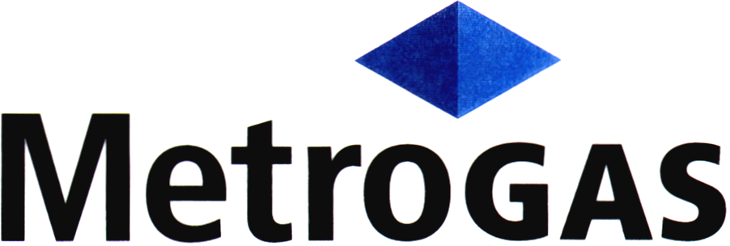

CONCURSO PRIVADO DE PRECIOS Nº 20215

Sujeto al Régimen de Compre Trabajo Argentino –
Ley N° 27.437 (y normas complementarias y aclaratorias)

Por la provisión de: PROVISION E IMPLEMETACION FIREWALL NUEVA GENERACION

Retiro de Bases y Condiciones:

Hasta el 30/10/2018, en nuestras oficinas de Compras ubicadas en Magallanes 1491 - PB. - Ciudad Autónoma de Buenos Aires, en el horario de 09:00 a 13:00 y 14:00 a 16:00 hs., debiendo presentar nota solicitando la entrega del concurso en hoja membretada o por mail a: fmaldona@metrogas.com.ar

Consultas:

Fabián Maldonado / 4309-1535 hasta el día 01/11/2018

Fecha de Presentación de Ofertas:

Ambos Sobres: 08/11/2018 hasta las 16:00 Hs.

Lugar de Presentación de Ofertas:

Gregorio Aráoz de Lamadrid 1360 – Ciudad Autónoma de Buenos Aires

